프로젝트명
교육 계획서
v 1.0
yyyy.mm.dd



Copyright ⓒ YYYY Samsung SDS Co., Ltd. All rights reserved | Confidential

작성자
보안 | 일반/ 대외비/ 극비

문서 개정이력표
문서명 |  | 교육 계획서
버전 | 날짜 | 내용 | 작성자
1.0 | yyyy.mm.dd | 최초 제정 | 홍길동

목 차

1. 교육목적................................................................................3
2. 교육수행조직............................................................................3
3. 교육계획................................................................................4
4. 교육실시 준비/진행.....................................................................5
5. 교육결과보고............................................................................5
1. 교육목적
신금융정보시스템의 사용자의 원활한 사용을 위해 교육을 실시한다.
- 현업 사용자의 시스템 사용능력 배가 및 시스템 적용 시 업무 혼란 방지
- 시스템을 활용한 효율적인 업무처리 프로세스로 생산성에 기여

2. 교육수행조직

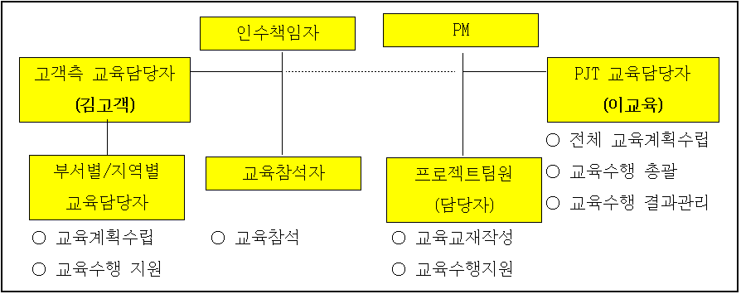

교육수행조직은 고객측 교육지원부서와 프로젝트 교육지원조직으로 이루어져 있으며 각 조직은 교육수행방침을 설정하고 교육지원업무를 수행하며, 활동에 대한 보고 및 결과를 관리한다.
각 부서/지역별 고객담당자와 프로젝트담당자는 다음과 같다.

서브시스템 | 세부기능 | 부서별/지역 | 고객담당자 | 프로젝트담당자
총무 | 급여 | 급여부 | 김고객 | 김담당
총무 | 인사 | 인사부 | 이고객 | 이담당
수신 | 매출 | 영업(법인),대전 | 서고객 | 서담당
 |  | 부산 | 최고객 | 최담당
 |  | 광주 | 강고객 | 강담당
 | 예금 | 영업(법인),대전 | 서고객 | 서담당
 |  | 부산 | 손고객 | 손담당
 | 조회및 출력 | 영업(법인),대전 | 서고객 | 서담당
담당 | 심사 | 심사부, 대전 | 류고객 | 류담당
 | 관리 | 심사부, 대전 | 류고객 | 류담당
수신 | 매출 | 영업(법인) | 서고객 | 서담당
 | 예금 |  | 박고객 | 박담당
 | 통장인쇄 |  | 양고객 | 양담당
 | 조회 및 출력 |  | 차고객 | 차담당

3. 교육계획
아래의 계획에 따라 사용자 교육을 실시한다.
서브시스템 | 세부기능 | 대상자 | 교육내용 | 교육일정 | 강사 | 교육장
총무 | 급여 | 급여담당자  2명 | 급여시스템에 대한 사용법 | 7/1 2:00-4:00 | 김강사 | 5층 회의실
총무 | 인사 | 인사담당자 10명 | 인사시스템에 대한 사용법 | 7/1 4:00-6:00 | 이강사 | 5층 회의실
수신 | 매출 | 영업(법인),대전 12명 | 수신시스템 중 매출업무에 대한 사용법 | 7/3 1:00-3:00 | 박강사 | 대전지사  3층 중강당
 |  | 부산 5명 | 수신시스템 중 매출업무에 대한 사용법 | 7/4 1:00-3:00 | 최강사 | 부산지사  2층 회의실
 |  | 광주 7명 | 수신시스템 중 매출업무에 대한 사용법 | 7/5 10:00-12:00 | 신강사 | 광주지사  1층 회의실
 | 예금 | 영업(법인),대전 5명 | 예금업무에 대한 사용법 | 7/3 3:00-5:00 | 박강사 | 대전지사  3층 중강당
 |  | 부산 6명 | 예금업무에 대한 사용법 | 7/4 1:00-3:00 | 류강사 | 부산지사  3층 회의실
 | 조회및 출력 | ... | ...

4. 교육실시 준비/진행
- 실제의 데이터를 활용하여 그 자료로 하여금 실제 교육 시에 취급함으로써 출력되는 자료로써 신뢰성을 확인한다.
- 실제 운용되는 하드웨어 시스템을 설치 운용하여 실시함으로써 시스템의 안정성을 확인한다.
- 교육 시 필요자료(공통관련 항목) 사용자에게 사전에 배포한다.
- 시스템별 사용하는 시점에 따라 달라질 수 있으므로, 교육 실시 일을 D-Day로 하여 작성한다.
- 교육에 필요한 하드웨어 및 소프트웨어를 교육일정 및 담당자가 확인한다.
- 프로젝트 교육담당자와 고객측 교육담당자는 교육진행 중 각 site에서 진행되고 있는 교육사항을 수시 모니터링하고 정리하도록 한다.
- 부서별/지역별 프로젝트 교육담당자와 고객측 교육담당자는 해당 site 셋팅(PC설치, 교재배포), 교육장 관리, 참석자명단(첨부1) 정리 등의 업무를 담당하고, 이를 프로젝트/고객측 교육담당자에게 제출한다.

순서 | 일정 | 내용 | 상세내용
1 | D-3 | 설치환경 점검 | PC설치 - DOS, WINDOWS  LAN설치 - LAN LINE접속확인  프린터설치 - 프린터 접속확인
2 | D-2 | 프로그램 설치 | 환경설정 - PCTCP(WAI.EXE,TYMB.KYB 포함) SQL*NET POWER BUILDER의 *.DLL FILE TYMB.INIORACLE.INI  실행모듈설치 - 종합정보 프로그램
3 | D-1 | 테스트 | 설치환경 점검 - HOST 접속  프로그램 점검 - 개발프로그램 확인
4 | D | 교육진행 | 교육장 환경 확인 - 빔프로젝트, 마이크, PC On/Off  교재배포, 별첨1. 참석자확인 실시  교육실시, 교육결과 정리

5. 교육결과 보고
- 교육수행시 별첨. 교육참석자명단에 참석자의 서명을 받도록 한다.
- 교육실시 후 교육 참석자 수, 교재 배포 부수, 교육 시 특이사항 등을 기록하여 프로젝트/고객측 교육담당자에게 제출한다.
- 프로젝트/고객측 교육담당자는 전체교육이 끝나는 시점에 이를 정리하여 교육결과서를 작성하고 보고한다.


감사합니다.
대표전화: +82-2-3429-2114
E-mail: sdspr@samsung.com
http://www.sds.samsung.co.kr
상기 문서에 대한 저작권을 포함한 지적재산권은 삼성SDS(주)에게 있으며,
삼성SDS(주)가 명시적으로 허용하지 않은 사용, 복사, 제3자에의 공개, 배포는
엄격히 금지되며. 삼성SDS(주)의 지적재산권 침해에 해당됩니다.
Copyright ⓒ YYYY Samsung SDS Co., Ltd. All rights reserved | Confidential

